**定义销售组织(Sales Organization)**

**一．说明**

    模块：SD。

    本文是在SAP系统后台定义一个销售组织**(Sales Organization)**。销售组织是为企业销售而建立的组织单元，用于物料和服务的销售。销售组织下又可以分为若干个分销渠道，用于不同的市场服务；分销渠道又可以按产品组的不同分为若干个销售分区。

    销售组织是一个功能性组织机构，需要指定公司代码。物料主数据的销售（销售组织）视图的组织机构是**销售组织-分销渠道**的组合；客户主数据的销售范围视图是**销售组织-分销渠道-产品组**的组合。

**二．示例数据**

|  |  |  |  |
| --- | --- | --- | --- |
| **项目** | | **R/O** | **示例数据** |
| **条目** | | | |
| 销售机构 | | R | C100 |
| 名称 | | R | 总部销售组织 |
| **细节→详细的信息** | |  |  |
| 统计货币 | | R | CNY 人民币 |
| 销售机构日历 | | R | 01 |
| **地址** | | | |
| 名称 | 标题 | O | <空> |
| 名称 | R | 总部销售组织 |
| 检索项 | 搜索项1/2 | O | <空> |
| 街道地址 | 街道 | O | 丰台区大红门西路 |
| 门牌号 | O | 2077号 |
| 邮政编码 | O | 100068 |
| 城市 | O | 北京 |
| 国家 | R | CN 中国 |
| 地区 | O | 010 北京 |

（R/O列：R必输；O选输。）

表1 示例数据

**三．操作**

|  |  |
| --- | --- |
| **IMG路径** | **SM30** **维护视图** |
| SAP 用户化实施指南→企业结构→定义→销售和分销→定义, 复制, 删除, 检查销售组织 <定义销售组织> | V_TVKO |

表2 操作路径

    进入维护界面的方法有两种，均按表2所示：

* 按后台IMG路径进入，如图1所示，弹出图2对话框，双击“定义销售组织”项进入图3或图4界面；
* 在前台输入事物码SM30，维护视图V_001_Y，进入图3或图4界面。

[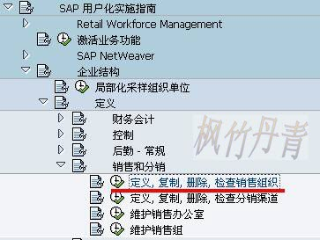](http://photo.blog.sina.com.cn/showpic.html#blogid=4e997c670100e7hf&url=http://s8.sinaimg.cn/orignal/4e997c67g79ab2afd3487&690)

图1 后台路径

[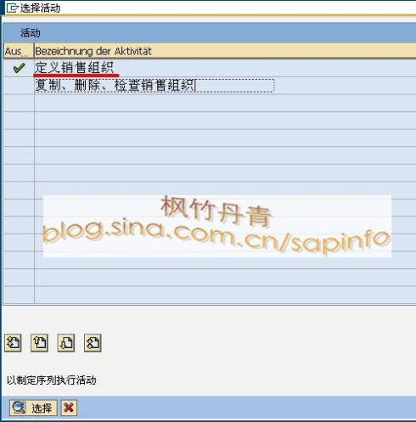](http://photo.blog.sina.com.cn/showpic.html#blogid=4e997c670100e7hf&url=http://s16.sinaimg.cn/orignal/4e997c67g79ab2c5d376f&690)

图2选择维护对话框

[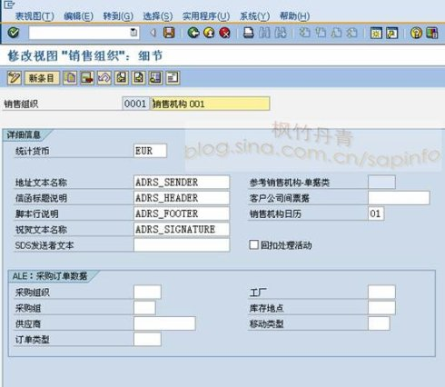](http://photo.blog.sina.com.cn/showpic.html#blogid=4e997c670100e7hf&url=http://s13.sinaimg.cn/orignal/4e997c67g79ab2d88de1c&690)

图3 原有条目细节

[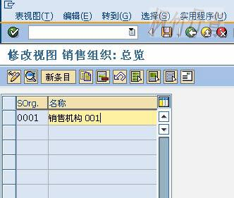](http://photo.blog.sina.com.cn/showpic.html#blogid=4e997c670100e7hf&url=http://s5.sinaimg.cn/orignal/4e997c67g79ab2eb96754&690)

图4 销售组织总览

    如果系统中只有一个条目则进入图3界面；如有多个进入图4界面。点击“新条目”按钮（[定义销售组织(Sales <wbr>Organization)](http://photo.blog.sina.com.cn/showpic.html#blogid=4e997c670100e7hf&url=http://s6.sinaimg.cn/orignal/4e997c67t6bbe4fe5e615&690)）进入图5界面。

[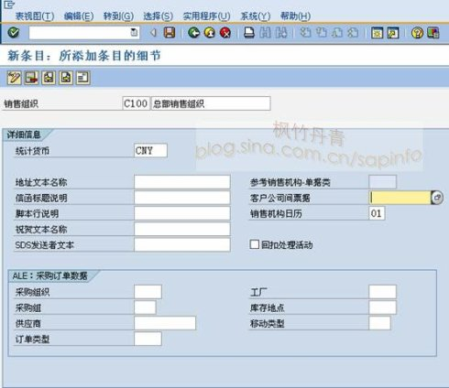](http://photo.blog.sina.com.cn/showpic.html#blogid=4e997c670100e7hf&url=http://s16.sinaimg.cn/orignal/4e997c67g79ab3009081f&690)

图5 新添条目细节维护

    图5是新建销售组织的细节界面，按表1示例数据输入销售组织编号、名称、统计货币、销售机构日历等条目数据。输入无误后点击保存键（[定义销售组织(Sales <wbr>Organization)](http://photo.blog.sina.com.cn/showpic.html#blogid=4e997c670100e7hf&url=http://s12.sinaimg.cn/orignal/4e997c67t6bbe4cef4c5b&690)）。此时弹出图6对话框，点击确认按钮（[定义销售组织(Sales <wbr>Organization)](http://photo.blog.sina.com.cn/showpic.html#blogid=4e997c670100e7hf&url=http://s5.sinaimg.cn/orignal/4e997c67t6bbe4cef3224&690)）继续，系统再次弹出图7地址信息对话框。

[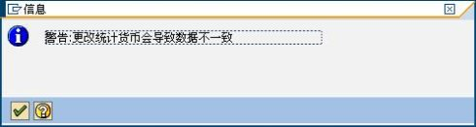](http://photo.blog.sina.com.cn/showpic.html#blogid=4e997c670100e7hf&url=http://s9.sinaimg.cn/orignal/4e997c67t6dd9e127aa58&690)

图6 警告对话框

[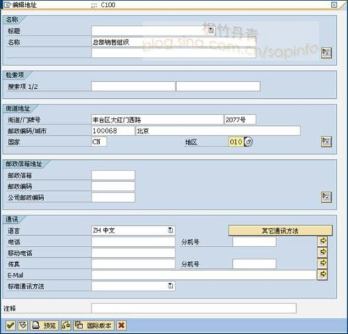](http://photo.blog.sina.com.cn/showpic.html#blogid=4e997c670100e7hf&url=http://s2.sinaimg.cn/orignal/4e997c67g79ab31ae4251&690)

图7 详细地址对话框

    图7是销售组织的地址信息维护对话框，按表2输入相应地址信息。此步操作也可在图5界面按地址键（[定义销售组织(Sales <wbr>Organization)](http://photo.blog.sina.com.cn/showpic.html#blogid=4e997c670100e7hf&url=http://s2.sinaimg.cn/orignal/4e997c67t6bbe4cdfa301&690)）进入。按表1所示数据依次输入各条目。点击确认键（[定义销售组织(Sales <wbr>Organization)](http://photo.blog.sina.com.cn/showpic.html#blogid=4e997c670100e7hf&url=http://s5.sinaimg.cn/orignal/4e997c67t6bbe4cef3224&690)）键继续。

    由于Client配置的不同（使用TCODE：SCC4维护）,也许弹出图8的请求号输入对话框，新建或选定一个请求号，按确认键（[定义销售组织(Sales <wbr>Organization)](http://photo.blog.sina.com.cn/showpic.html#blogid=4e997c670100e7hf&url=http://s5.sinaimg.cn/orignal/4e997c67t6bbe4cef3224&690)）继续。

    保存成功后，如图9所示的。按返回键（[定义销售组织(Sales <wbr>Organization)](http://photo.blog.sina.com.cn/showpic.html#blogid=4e997c670100e7hf&url=http://s5.sinaimg.cn/orignal/4e997c67t6bbe4cdfd3e4&690)）返回图10界面，可以看到新建销售组织条目已在其中，再按返回键（[定义销售组织(Sales <wbr>Organization)](http://photo.blog.sina.com.cn/showpic.html#blogid=4e997c670100e7hf&url=http://s5.sinaimg.cn/orignal/4e997c67t6bbe4cdfd3e4&690)）退出操作。

[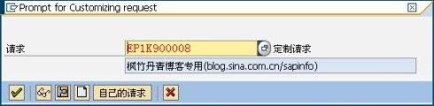](http://photo.blog.sina.com.cn/showpic.html#blogid=4e997c670100e7hf&url=http://s5.sinaimg.cn/orignal/4e997c67t6dd9e259f5a4&690)

图8 请求号输入对话框

[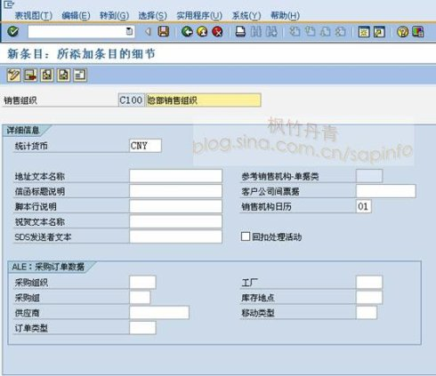](http://photo.blog.sina.com.cn/showpic.html#blogid=4e997c670100e7hf&url=http://s13.sinaimg.cn/orignal/4e997c67g79ab339c981c&690)

图9 保存后的条目

[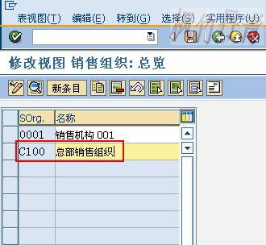](http://photo.blog.sina.com.cn/showpic.html#blogid=4e997c670100e7hf&url=http://s9.sinaimg.cn/orignal/4e997c67g79ab3513f868&690)

图10 销售组织总览（新条目已在其中）